今日动态
2024.5.14
一、早晨入园
今天早晨孩子们都按时来到了班级里，个别人有些迟到，如北北，请注意一下入园时间哦！
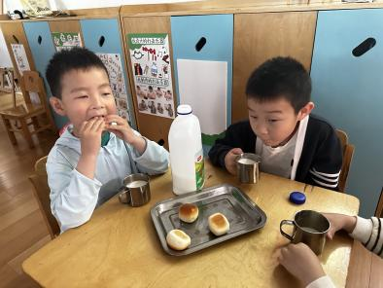 | 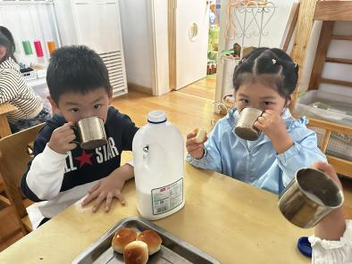 | 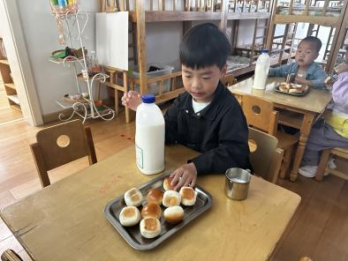
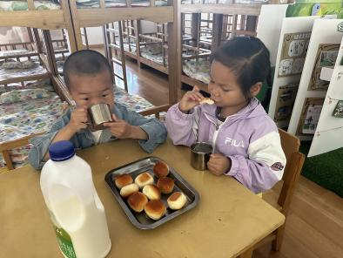 | 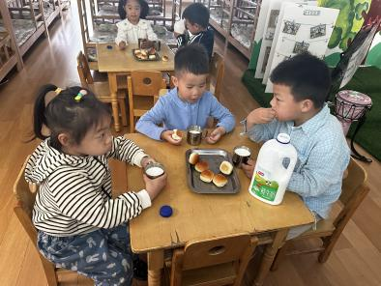 | 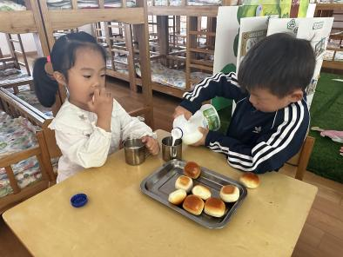
二、户外活动
今天的户外活动是大型攀爬架。
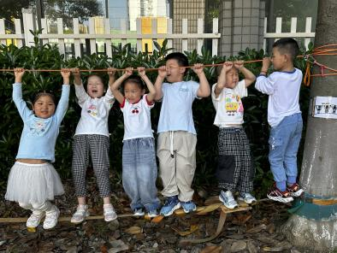 | 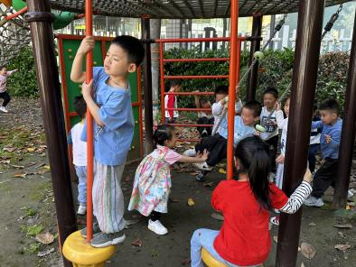 | 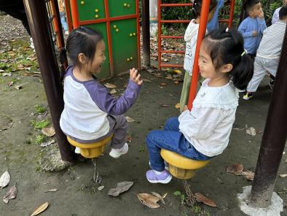
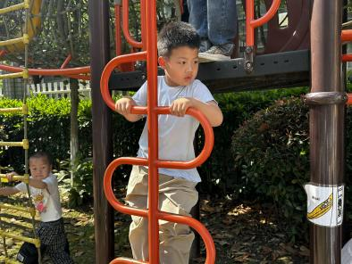 | 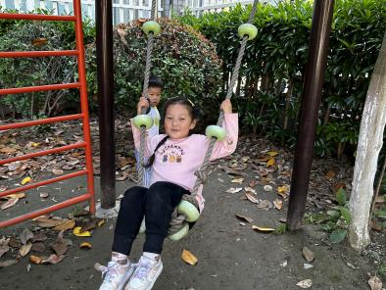 | 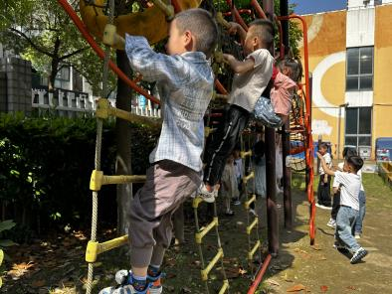
三、集体活动
今天的集体活动是综合《我的设想——我的计划书》。中班巧手节将要开展“小制作”的活动，在活动中，孩子们将自己选择制作的作品，这就需要为自己的作品制定一份计划书，在计划书的制定中，引导孩子能自己有计划地完成自己的想法和构思，并且引导幼儿在记录时能够条理清楚，记录详细。
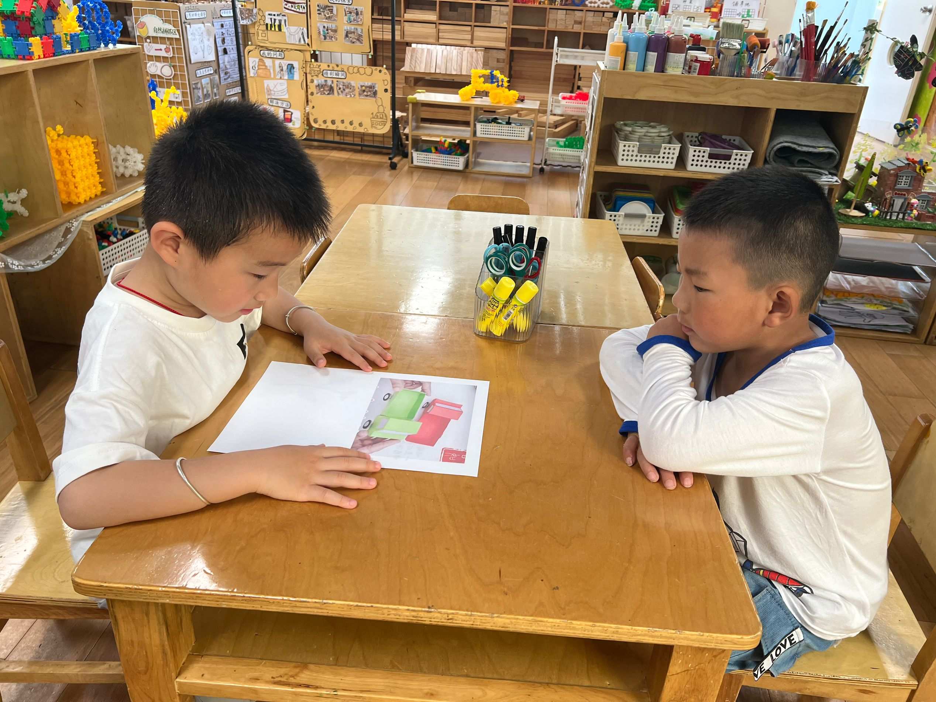 | 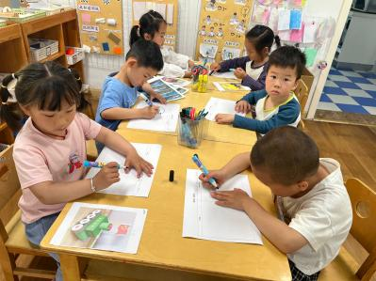 | 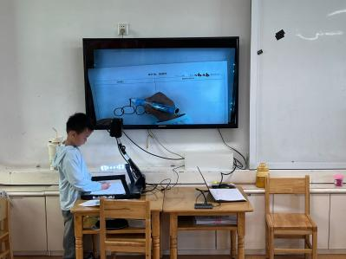
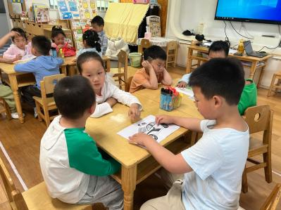 | 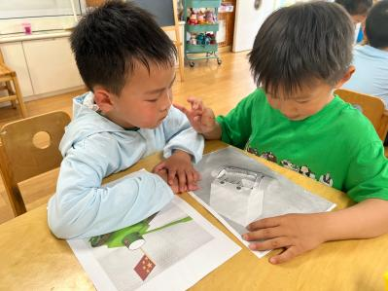 | 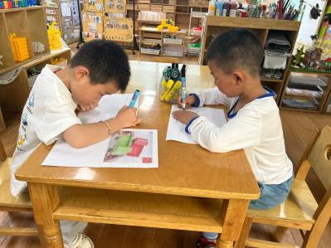
四、区域游戏
孩子们按照自己的选择进行区域游戏。
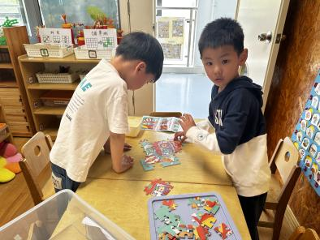 | 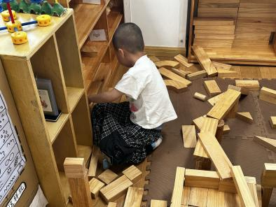 | 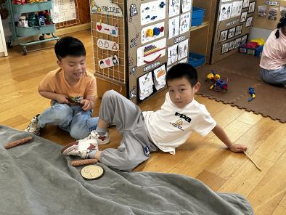
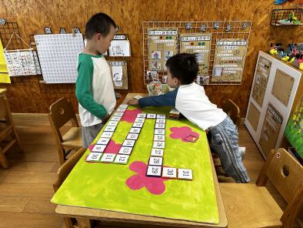 | 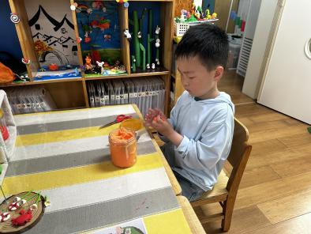 | 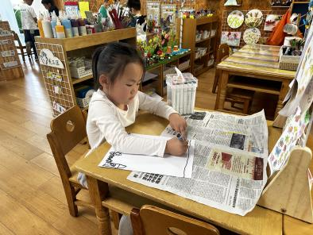

五、温馨提示
中午好，今天孩子们结合参考图制定了计划，麻烦大家——
1.和孩子一起寻找制作车的材料，最晚周四早上带来，我们周四将进行制作！
2.小车中制作比较困难的部分，麻烦大家再教一下孩子，或者和孩子先完成最难的部分，比较容易的留给孩子在学校自己完成。像这种半成品，也是周四早上带来幼儿园。

